
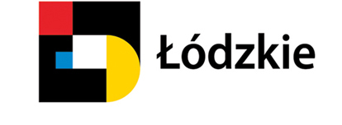

Fundusze Europejskie dla rozwoju regionu łódzkiego

WYBÓR DOSTAWCY
na usługi budowlane w zakresie:
„Budowa budynku technologicznego oczyszczalni ścieków”

W związku z realizacją projektu „Wsparcie systemu zarządzania środowiskowego w firmie KOLOREX poprzez budowę oczyszczalni dla ścieków farbiarskich w ramach Regionalnego Programu Operacyjnego Województwa Łódzkiego na lata 2007 - 2013, Oś priorytetowa III: Gospodarka, innowacyjność, przedsiębiorczość, Działanie III.2 Podnoszenie innowacyjności i konkurencyjności przedsiębiorstw, współfinansowanego ze środków Europejskiego Funduszu Rozwoju Regionalnego, Budżetu Państwa i środków własnych przedsiębiorstwa, informujemy o wyniku ogłoszenie zamówienia na dostawcę usługi budowlanej w zakresie „Budowa budynku technologicznego oczyszczalni ścieków”.

Na ogłoszenie o zamówieniu do dnia 10.04.2013 r. do godz. 15.00 nie wpłynęła żadna oferta spełniająca warunki zamówienia. W związku z powyższym (zgodnie z art. 93 ust. 1 pkt 1 Ustawy – Prawo zamówień publicznych) zamówienie nr 3/III.2/2013 z dnia 22.03.2013 r. zostaje unieważnione.
Jan Sobczak

Wola Zaradzyńska, 11.04.2013 r.

